Clase 12

1-Indica los ficheros activos.

1-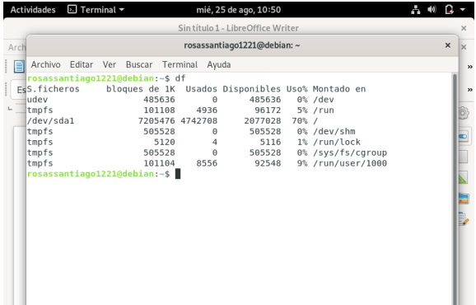

2- Indica los recursos em uso

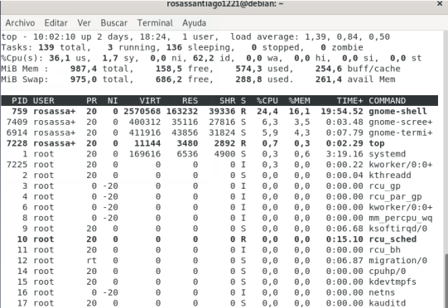

3- No puedo acceder

4- No puedo acceder